

**WPN180**

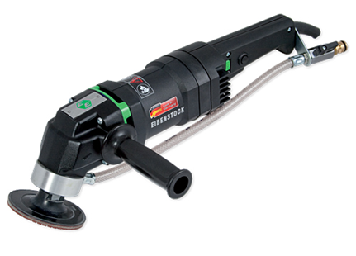

1200 Watt - 2800 t/min.  
met watertoevoer

1200 Watt polijstmachine met een 60° overbrenging, voor het natpolijsten en slijpen van verschillende oppervlakken. Met softstartschakelaar met traploos instelbaar toerental en thermische- en overbelastingsbeveiliging. Met watertoevoer onder de machine en PRCD beveiliging. Technische gegevens:

|  |  |
| --- | --- |
| Artikelnummer | 10.095.07 |
| EAN code | 8713265024507 |
| Merk | Eibenstock |
| Vermogen | 1200 Watt |
| Spanning | 230 V |
| Toerental (belast) | 1500-2800 tr/min. |
| Schijfdiameter | 180 mm |
| Aansluiting | M14 buitendraad |
| Aansluiting (water) | Gardena koppeling |
| Beschermklasse | II (dubbel gesoleerd) |
| Beschermingsgraad | IP 20 |
| Aardlekbeveiliging | PRCD-schakelaar |
| Gewicht | 4,4 kg |
| Exclusief | schijven, steunflens en spanmoer |